*Hệ thống Fuzzy và Khai thác Dữ liệu IX*

*A.J. Tallón-Ballesteros và R. Beltrán-Barba (Biên tập)*

*© 2023 Tác giả và IOS Press.*

*Bài viết này được xuất bản trực tuyến với quyền truy cập mở bởi IOS Press và được phân phối theo các điều khoản của Giấy phép Creative Commons Attribution Non-Commercial License 4.0 (CC BY-NC 4.0). doi:10.3233/FAIA231096*

Hệ thống gợi ý trò chơi

Man-Ching Yuen a,1 , Chi-Wai Yung a , Wing-Fat Cheng a ,

Hon-Pong Tsang b , Chi-Ho Kwan b , Chun-Lok Chan b , Po-Yi Li b

a *Khoa Công nghệ Thông tin, Hội đồng Đào tạo Nghề nghiệp, Trung Quốc*

b *Khoa Khoa học Dữ liệu Ứng dụng, Đại học Hong Kong Shue Yan, Trung Quốc*

**Tóm tắt. Các hệ thống gợi ý được áp dụng rộng rãi trong nhiều lĩnh vực để cung cấp dịch vụ tốt hơn cho khách hàng. Khi có nhiều trò chơi được lưu trữ trên các nền tảng trò chơi trực tuyến, người dùng có thể cảm thấy bối rối khi chọn hoặc mua trò chơi phù hợp với họ. Nhiều nền tảng trò chơi muốn có một hệ thống gợi ý trò chơi, để có thể tự động gợi ý những trò chơi phù hợp cho khách hàng của họ. Tuy nhiên, có rất nhiều khó khăn trong việc phát triển các hệ thống gợi ý trò chơi. Đầu tiên, việc thu thập và tổ chức dữ liệu về hành vi của khách hàng là rất khó khăn. Thứ hai, giao diện người dùng cần phải dễ sử dụng hơn cho khách hàng, chẳng hạn như các biểu đồ hiển thị mà khách hàng quan tâm. Trong bài báo này, chúng tôi đã phát triển một hệ thống gợi ý trò chơi với các tính năng gợi ý hoàn chỉnh. Bằng cách sử dụng các kỹ thuật học máy và áp dụng trực quan hóa dữ liệu vào hệ thống của chúng tôi, chúng tôi xây dựng một hệ thống gợi ý có thể trình bày các kết quả linh hoạt với cùng một yếu tố như đầu vào của người dùng, điều này có thể mang lại cho người dùng nhiều lựa chọn hơn khi tìm kiếm các trò chơi mà họ muốn.**

**Từ khóa. Hệ thống gợi ý, trò chơi, học máy, thu thập dữ liệu và trực quan hóa dữ liệu.**

843

# Giới thiệu

Ngày nay, có rất nhiều nền tảng trò chơi như cửa hàng PS4, Steam, Xbox, v.v. Tuy nhiên, không phải tất cả các nền tảng trò chơi đều có hệ thống gợi ý tích hợp để giúp người dùng tìm kiếm các trò chơi mà họ mong muốn [1, 2, 3, 4, 5]. Điều này là do một số nền tảng trò chơi không có đủ trực quan hóa dữ liệu để hiển thị rõ ràng xu hướng hiện tại của các trò chơi. Hơn nữa, một số người cho rằng hầu hết các hệ thống gợi ý hiện có không thể đáp ứng nhu cầu của người dùng. Họ có thể gặp khó khăn khi cố gắng tìm một trò chơi phù hợp để chơi bằng cách sử dụng các hệ thống gợi ý hiện có.

Dựa trên những lý do này, chúng tôi muốn xây dựng một hệ thống gợi ý cho người dùng muốn chơi các trò chơi phù hợp với sở thích của họ. Chúng tôi sẽ điều tra mối quan hệ giữa từng loại và phân tích xu hướng của nền tảng trò chơi được chọn. Vì vậy, chúng tôi có thể tìm ra các trò chơi phổ biến nhất cho mỗi thể loại. Bằng cách nhập các yếu tố khác nhau của trò chơi mà người dùng quan tâm, hệ thống gợi ý có thể liệt kê các trò chơi mà người dùng có thể thích.

Mục tiêu của dự án này là cố gắng xây dựng một hệ thống gợi ý khác biệt hoàn toàn so với các hệ thống gợi ý khác. Chúng tôi hy vọng cải thiện độ chính xác, hiệu quả lên khoảng 10% so với hệ thống gợi ý hiện có. Và để làm cho hệ thống của chúng tôi

1Tác giả liên hệ, Man-Ching YUEN, Khoa Khoa học Dữ liệu Ứng dụng. Đại học Hong Kong Shue Yan, Hong Kong, Trung Quốc; E-mail: mcyuen@hksyu.edu.

khác biệt hoàn toàn so với các công trình hiện có khác, chúng tôi đang cố gắng phát triển một hệ thống có các tính năng độc đáo như hiển thị xu hướng bằng cách sử dụng trực quan hóa dữ liệu và có thể trình bày các kết quả linh hoạt với cùng một yếu tố như đầu vào của người dùng thay vì hệ thống khác có cùng một đầu ra mỗi lần. Chúng tôi có thể xem xét chọn một trong các nền tảng trò chơi trực tuyến để làm tập dữ liệu. Chúng tôi sẽ thu thập dữ liệu bao gồm thông tin cơ bản, thể loại và yêu cầu hệ thống để phát triển hệ thống gợi ý trò chơi của mình.

Cấu trúc của bài báo này như sau. Phần 2 trình bày các công trình liên quan. Phần 3 mô tả hệ thống gợi ý trò chơi của chúng tôi với khung phân tích dữ liệu. Phần 4 trình bày phân tích kết quả thí nghiệm. Phần 5 rút ra kết luận.

# Công trình liên quan

Có một số công trình hiện có. Lọc dựa trên nội dung và lọc hợp tác thường được sử dụng cho các hệ thống gợi ý [6, 7, 8]. Trong phần tiếp theo, chúng tôi mô tả một số công trình hiện có và làm nổi bật những cải tiến trong hệ thống gợi ý trò chơi của chúng tôi.

1. *Games Finder - Trang web này là một trong những cơ sở dữ liệu của các trò chơi trực tuyến (Games Finder) [9]. Bạn có thể nhấp vào biểu tượng trò chơi. Sau đó, nó sẽ hiển thị các trò chơi tương tự khác. Tuy nhiên, nó không có bất kỳ trực quan hóa dữ liệu nào. Bạn có thể nhập trò chơi yêu thích của mình trên trang web. Mô hình của chúng tôi cũng có chức năng để nhận gợi ý sử dụng lọc dựa trên nội dung. Hơn nữa, chúng tôi đã thiết kế một bảng điều khiển để hiển thị phân phối của các đánh giá trong các thể loại khác nhau.*
2. *Quantic Foundry - Bằng cách nhập 3 tiêu đề trò chơi, trang web này sẽ hiển thị danh sách các trò chơi tương tự với những trò chơi bạn nhập và nền tảng mà bạn có thể mua trò chơi từ đó [10]. Tuy nhiên, các mục đầu vào khá đơn giản và không có trực quan hóa dữ liệu. Hệ thống của chúng tôi áp dụng các kỹ thuật trực quan hóa dữ liệu để nâng cao trải nghiệm của khách hàng.*
3. *Hệ thống Gợi ý Đa phương tiện Ngữ nghĩa Sâu (D_VSMR) - Phương pháp đề xuất sử dụng các kỹ thuật dựa trên nội dung để mở rộng hồ sơ người dùng dựa trên nội dung hình ảnh của các trò chơi [11]. Tuy nhiên, các đặc điểm được hệ thống trích xuất có thể không đại diện cho tất cả người dùng.*
4. *Hệ thống Gợi ý Đồ thị Ngữ nghĩa Nhận thức Xã hội (SCGRec) - Nó đề xuất sử dụng dữ liệu cá nhân hóa của người dùng (chẳng hạn như kết nối xã hội) để cải thiện gợi ý trò chơi [12]. Tuy nhiên, do độ phức tạp cao, việc cập nhật thường xuyên dữ liệu trên mạng xã hội trong hệ thống là không khả thi.*

# Hệ thống của chúng tôi

* 1. *Tổng quan*

Bước đầu tiên của chúng tôi là áp dụng web scraping trên STEAM (một nền tảng phân phối trò chơi điện tử), dữ liệu thu thập được sẽ được lưu trữ trong tệp .JSON. Sau đó, dữ liệu sẽ được làm sạch và sử dụng cho việc trực quan hóa dữ liệu. Tiếp theo, lọc dựa trên nội dung và lọc hợp tác có thể được sử dụng để thiết kế hệ thống gợi ý. Cuối cùng, ứng dụng Flask sẽ được sử dụng để trình diễn nguyên mẫu cuối cùng của chúng tôi.

* 1. *Kiến trúc hệ thống*

Hình 1 cho thấy kiến trúc hệ thống của hệ thống gợi ý trò chơi của chúng tôi.

1. Xây dựng một mô hình với dữ liệu
   * *Cơ sở dữ liệu MongoDB - MongoDB là một chương trình cơ sở dữ liệu tài liệu đa nền tảng có sẵn nguồn. Được phân loại là một chương trình cơ sở dữ liệu NoSQL, MongoDB sử dụng các tài liệu giống như JSON với các sơ đồ tùy chọn. MongoDB được phát triển bởi MongoDB Inc. và được cấp phép theo Giấy phép Công khai Bên máy chủ (SSPL).*
   * *Các Thuật Toán Học Máy (Lọc dựa trên nội dung) – Chúng tôi sử dụng cả TF-IDF và độ tương đồng Cosine trong hệ thống của mình. Chúng tôi sử dụng Python để triển khai hệ thống của mình.*
2. Giao diện người dùng
   * *Ứng dụng Web (Flask) - Chúng tôi sử dụng API Flask để vận hành hệ thống gợi ý, trực quan hóa dữ liệu và các chức năng cơ bản của một khách hàng.*
   * *Máy chủ*

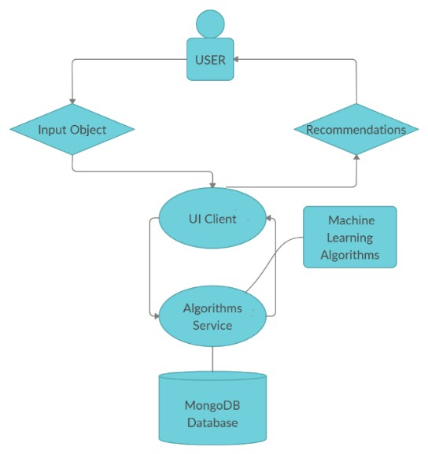

**Hình 1. Kiến trúc hệ thống của hệ thống gợi ý trò chơi của chúng tôi.**

* 1. *Thu thập và Chuẩn bị Dữ liệu*

Để thu thập dữ liệu, chúng tôi đã tạo ra 3 chương trình để áp dụng web scraping trên nền tảng STEAM nhằm thu thập dữ liệu vào các tập dữ liệu. Ba chương trình này bao gồm URL của trò chơi, thông tin trò chơi và bình luận từ một số trò chơi.

1. *Lấy tất cả các URL của các trò chơi video. Đầu vào và đầu ra được hiển thị trong Hình 2 và Hình 3. Hình 2 cho thấy danh sách các trò chơi trên trang web mà chúng tôi muốn thu thập. Chúng tôi cần cuộn trang bằng nút "Page Down" nhiều lần nếu muốn xem tất cả các trò chơi. Mã trong Hình 3 cho thấy chúng tôi đã sử dụng web driver từ selenium để cuộn trang. Selenium chủ yếu được sử dụng trong chương trình này. Sau đó, chúng tôi cần tìm các URL của tất cả các trò chơi bằng XPath và lưu chúng vào một danh sách.*

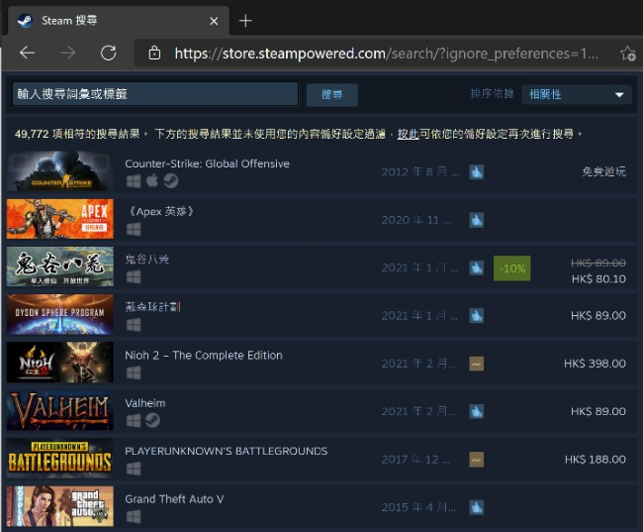

**Hình 2. Đầu vào của việc thu thập tất cả các URL của các trò chơi video.**

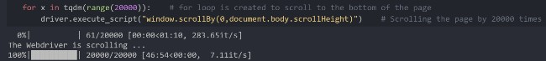

**Hình 3. Đầu ra của việc thu thập tất cả các URL của các trò chơi video.**

1. *Lấy thông tin của các trò chơi. Bằng cách đọc tệp .pkl, như đã đề cập ở trên, chúng ta cần thu thập thông tin về trò chơi mà chúng ta cần. Hình 4 cho thấy một trang web của một trong những trò chơi. Dữ liệu hữu ích cho việc lọc dựa trên nội dung đã được thu thập như Tiêu đề trò chơi, Thể loại, Thẻ người dùng, Tóm tắt và nhiều thứ khác. Dữ liệu của một trò chơi sẽ được lưu trữ trong một từ điển và tất cả dữ liệu mà chúng ta thu thập sẽ được lưu vào.*

game_data là một danh sách. Tất cả dữ liệu được xuất vào một tệp .JSON (output_2F.JSON). Để tăng tốc quá trình thu thập thông tin trò chơi, chúng tôi phát hiện rằng chúng tôi có thể thu thập thông tin bằng cách chạy tám chương trình cùng một lúc. Điều này có lợi cho việc cập nhật bộ dữ liệu của chúng tôi thường xuyên hơn.

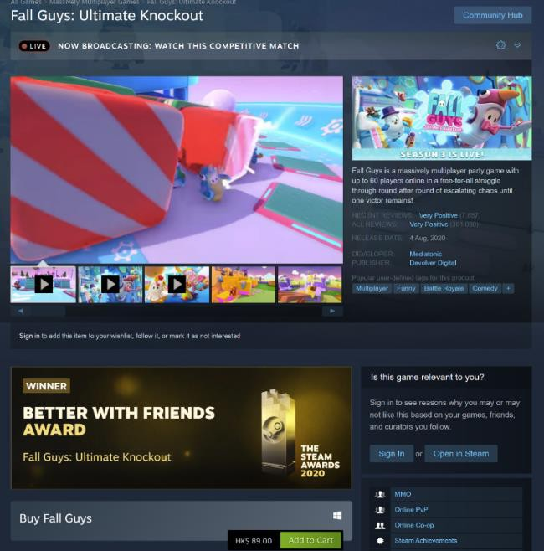

**Hình 4: Một trang web của một trong những trò chơi với dữ liệu hữu ích cho việc lọc dựa trên nội dung.**

1. *Lấy dữ liệu bình luận của các trò chơi. Dữ liệu đã thu thập trong phần này được sử dụng để xây dựng hệ thống gợi ý dựa trên nội dung. Chúng tôi không sử dụng lọc hợp tác vì chúng tôi phát hiện rằng thời gian thu thập sẽ tăng mạnh khi thu thập bình luận trong mỗi trò chơi. Nếu chúng tôi thu thập ít bình luận trong mỗi trò chơi, sẽ rất khó để tìm các trò chơi có bình luận tích cực từ cùng một người chơi. Điều này là do nền tảng STEAM có nhiều người chơi. Hình 5 cho thấy một trong những trang web về bình luận của trò chơi. Ba loại dữ liệu được thu thập, bao gồm id của trò chơi, id của người dùng được đánh dấu bằng màu vàng và các bình luận được đánh dấu bằng màu xanh lá cây. Bằng cách lấy id trò chơi từ output_1F.pkl, chúng tôi phải thay đổi tất cả các URL thành trang bình luận. Giống như việc thu thập các URL của trò chơi, chúng tôi cần cuộn xuống trang để cố gắng thu thập số lượng bình luận lớn nhất có thể. Một tệp JSON sẽ được tạo ra để lưu trữ các bình luận đã thu thập.*
2. *Chuẩn bị dữ liệu. Một số giá trị sẽ được chỉnh sửa trong quá trình thu thập dữ liệu từ web. Ví dụ, để làm cho quá trình phân tích dễ dàng hơn, ‘()’ và ‘,’ được thay thế bằng khoảng trắng để loại dữ liệu này có kiểu số nguyên.*

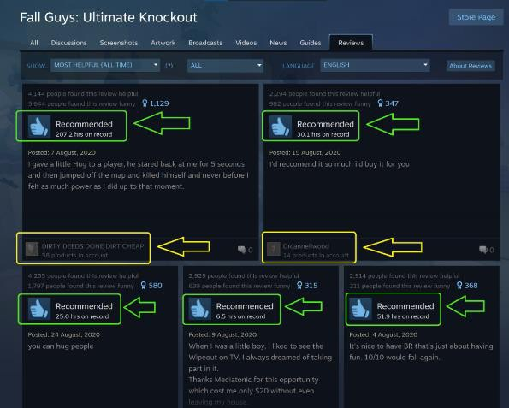

**Hình 5. Một trong những trang web về các bình luận của trò chơi.**

* 1. *Mô hình dữ liệu / Thuật toán*

Trong mô hình này, chúng tôi quyết định không chia dữ liệu thành các phần huấn luyện và kiểm tra. Bởi vì lọc dựa trên nội dung đang tính toán giá trị tương tự của chúng bằng cách sử dụng ma trận. Chúng tôi sử dụng độ tương đồng cosine như một mô hình để xây dựng hệ thống gợi ý trò chơi bằng Python. Độ tương đồng cosine đo lường sự tương đồng giữa hai vector trong không gian tích nội. Nó được đo bằng cosin của góc giữa hai vector và xác định xem hai vector có đang chỉ về cùng một hướng hay không.



Tính toán vector Tần suất Thuật ngữ - Tần suất Tài liệu ngược (TF-IDF) cho mỗi tài liệu. TF-IDF là tần suất xuất hiện của một từ trong một tài liệu, được giảm trọng số bởi số lượng tài liệu mà nó xuất hiện. Điều này được thực hiện để giảm bớt sự.

tầm quan trọng của những từ thường xuất hiện trong tóm tắt cốt truyện và, do đó, ý nghĩa của chúng trong việc tính toán điểm tương đồng cuối cùng.



* 1. *Trình bày dữ liệu*

Hình 6 cho thấy biểu đồ sunburst không có đầu vào lựa chọn. Hình 7 cho thấy biểu đồ sunburst với ô 'Rất Tích Cực' trong đường dẫn 'Đánh Giá Gần Đây' được chọn. Hình 8 cho thấy biểu đồ sunburst với ô 'Hành Động' trong đường dẫn 'Thể Loại' được chọn SAU KHI ô 'Rất Tích Cực' trong đường dẫn 'Đánh Giá Gần Đây' đã được chọn.

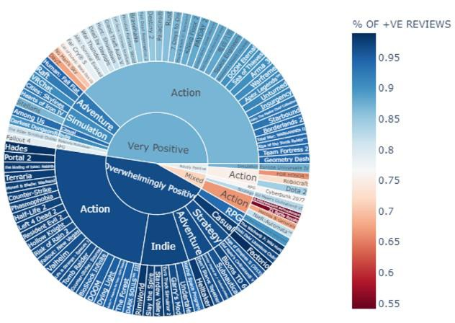

**Hình 6. Biểu đồ sunburst không có lựa chọn nào được nhập vào.**

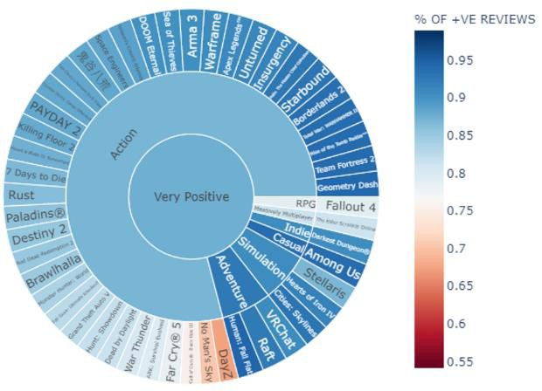

**Hình 7. Biểu đồ sunburst với ô 'Rất Tích Cực' trong đường dẫn 'Đánh Giá Gần Đây' được chọn.**

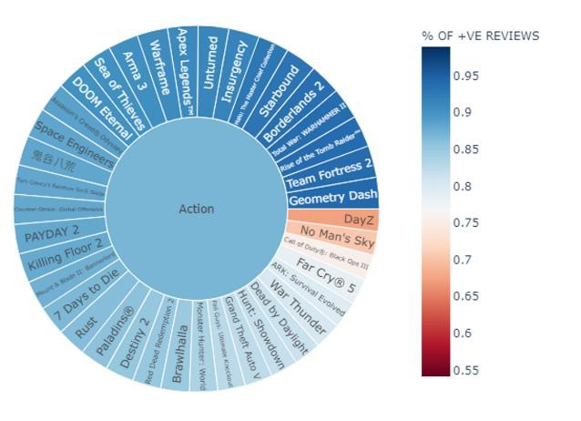

**Hình 8. Biểu đồ sunburst với ô 'Hành động' trong đường dẫn 'Thể loại' được chọn SAU khi ô 'Rất Tích Cực' trong đường dẫn 'Đánh Giá Gần Đây' được chọn.**

Chúng tôi thiết kế và phát triển các bảng điều khiển tương tác bằng cách sử dụng Python và Tableau. Hình 9 cho thấy bảng điều khiển được xây dựng với bốn biểu đồ cơ bản với dữ liệu mà chúng tôi thu thập được. Hình 10 cho thấy bảng điều khiển với một ô được chọn. Góc dưới bên trái hiển thị trò chơi được đánh giá cao nhất phù hợp với yếu tố được chọn trong biểu đồ đó. Hình 11 cho thấy bảng điều khiển với hai ô được chọn. Góc dưới bên trái hiển thị trò chơi được đánh giá cao nhất phù hợp với các yếu tố được chọn trong những biểu đồ đó. Hình 12 cho thấy bảng điều khiển chỉ với ô trò chơi được chọn.

Trong dự án này, chúng tôi đã sử dụng framework Flask để chạy hệ thống gợi ý của mình. Nó bao gồm giao diện người dùng cơ bản cho đầu vào và đầu ra của người dùng cùng một số biểu đồ trực quan hóa dữ liệu. Giá trị kinh doanh của chúng tôi là lợi nhuận có thể kiếm được từ việc bán trò chơi. Nếu công ty muốn phát hành một trò chơi bắn súng góc nhìn thứ nhất (FPS) trên STEAM, chúng tôi có thể giúp trò chơi này đánh giá xem nó có thể kiếm tiền hay không. Chúng tôi có thể sử dụng bảng điều khiển để kiểm tra xem trò chơi FPS có phải là một trong những trò chơi phổ biến nhất được nhiều người chơi hay không. Công ty có thể phân tích bảng điều khiển và có sự xem xét tốt hơn về việc phát hành các trò chơi.

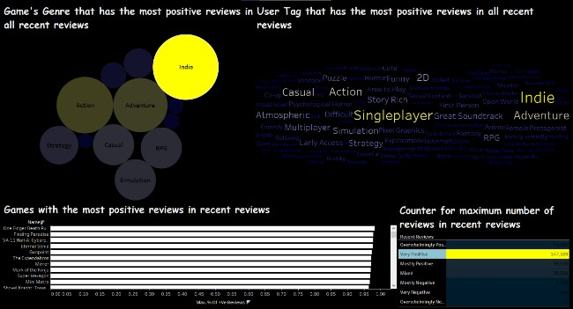

**Hình 9. Bảng điều khiển.**

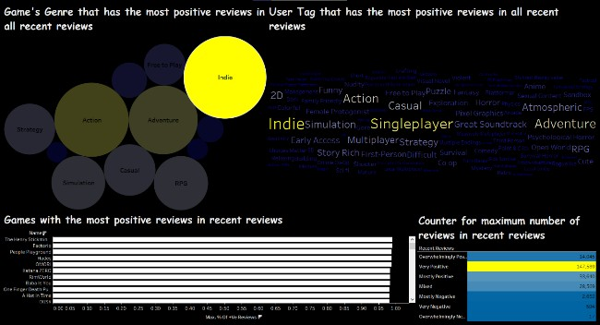

**Hình 10. Bảng điều khiển với một ô được chọn.**



**Hình 11. Bảng điều khiển với hai ô được chọn.**

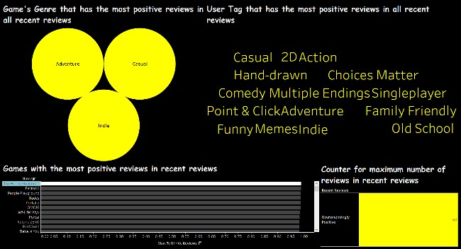

**Hình 12. Bảng điều khiển chỉ với ô trò chơi được chọn.**

* 1. *Trang web*
     1. *Thiết kế hệ thống*

Một trang web được tạo ra trên máy chủ localhost. Bằng cách chạy chương trình của framework Flask, trình duyệt sẽ được mở và đi đến trang chính được đề cập trong phần tiếp theo. HTML, CSS được sử dụng để tạo nội dung và bố cục.

* + 1. *Thiết kế giao diện*

Trong trang web của chúng tôi, ba giao diện được thiết kế như được hiển thị trong Hình 13. Hình 14 cho thấy trang chính của hệ thống gợi ý trò chơi của chúng tôi. Trang chính cung cấp một nền đơn giản và chủ yếu có màu xanh. Một ô tìm kiếm được tạo ra để người dùng nhập tên đầy đủ của trò chơi. Bằng cách nhấp vào nút gửi, trang của người dùng sẽ hiển thị các kết quả gợi ý hoặc trang hiển thị thông báo không tìm thấy kết quả. Một khung ở góc dưới bên trái hiển thị tóm tắt của chúng tôi về trang web. Hình 15 và 16 cho thấy biểu đồ sunburst khi cuộn xuống trang chính. Bằng cách cuộn xuống trang, bạn có thể thấy biểu đồ sunburst hiển thị tỷ lệ phần trăm đánh giá tích cực theo đánh giá gần đây như được hiển thị trong Hình 15. Biểu đồ tương tác với người dùng bằng cách nhấp vào thể loại của trò chơi và đánh giá gần đây như hình được hiển thị trong Hình 16. Hình 16 cho thấy biểu đồ sunburst sau khi người dùng chọn 'Rất Tích Cực' trong đường dẫn 'Thể loại'. Bằng cách chọn đường dẫn này, nó hiển thị tất cả các trò chơi và thể loại của chúng có đánh giá gần đây 'Rất Tích Cực' trong đánh giá tổng thể.

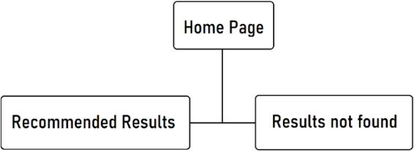

**Hình 13. Ba giao diện trong trang web của chúng tôi.**

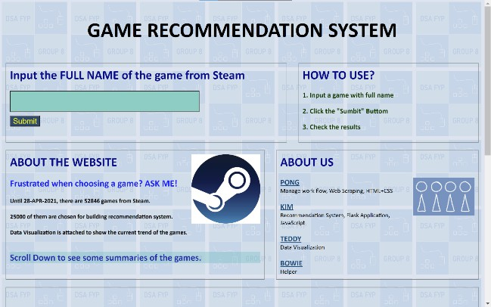

**Hình 14. Trang chính của hệ thống gợi ý trò chơi của chúng tôi.**

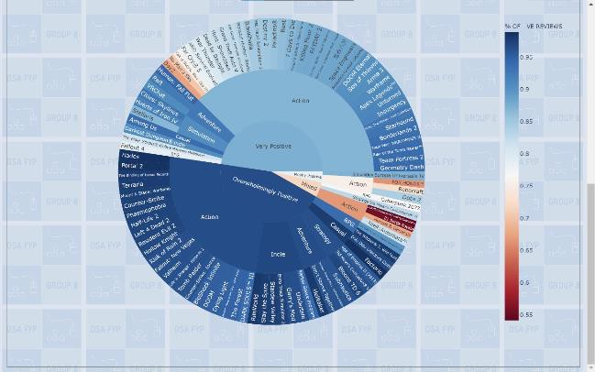

**Hình 15. Biểu đồ sunburst hiển thị tỷ lệ phần trăm đánh giá tích cực theo đánh giá gần đây.**

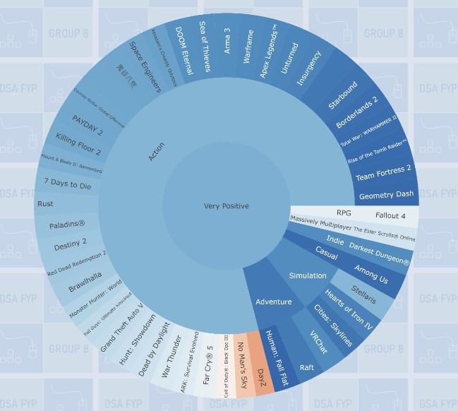

**Hình 16. Biểu đồ tương tác với người dùng bằng cách nhấp vào thể loại của trò chơi và đánh giá gần đây.**

# Kết quả sơ bộ về đánh giá hiệu suất

* 1. *Các chỉ số hiệu suất*

Mô hình có thể gợi ý các trò chơi có cùng sở thích với người dùng dựa trên thông tin thuộc tính của trò chơi. Ví dụ, người dùng chọn “Counter-Strike: Global Offensive” (trò chơi bắn súng góc nhìn thứ nhất, nhiều người chơi) làm dữ liệu đầu vào của mô hình.

Có một điểm số tương đồng để so sánh sự tương đồng giữa các trò chơi khác nhau và “Counter-Strike: Global Offensive”. Nếu sự tương đồng của hai trò chơi cao, điểm số sẽ gần với 1. Chúng tôi mong đợi mô hình của mình sẽ gợi ý chính xác một trò chơi tương tự dựa trên điểm số tương đồng (1).

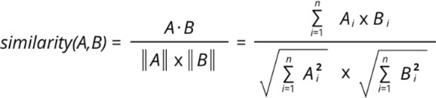

(1)

Hình 17 cho thấy điểm số tương đồng để so sánh sự tương đồng giữa các trò chơi khác nhau và “Counter-Strike: Global Offensive”. Nếu điểm số gần với 1, thì sự tương đồng giữa hai trò chơi càng cao.

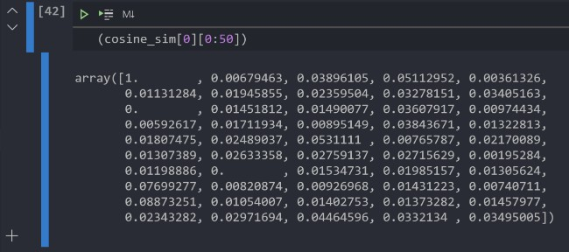

**Hình 17. Điểm số tương đồng.**

* 1. *Kết quả sơ bộ*

Trong Hình 18, trang kết quả gợi ý cung cấp một nền đơn giản và chủ yếu có màu tím. 'Cities: Skylines' được chọn làm ví dụ; nó sẽ hiển thị năm kết quả hàng đầu liên quan đến 'Cities: Skylines' cùng với thể loại của chúng. Và hiển thị như một thực đơn món ăn. Liên kết của tiêu đề trò chơi có thể được nhấp để truy cập vào trang web từ STEAM để kiểm tra thêm chi tiết. Trang hiển thị thông báo lỗi nếu không tìm thấy kết quả gợi ý.

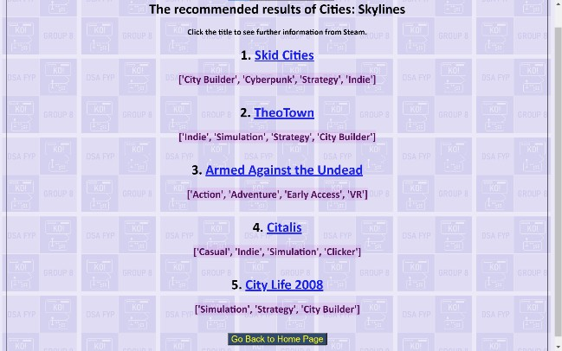

**Hình 18. Trang kết quả gợi ý.**

# Kết luận

Trong dự án này, chúng tôi đã phát triển một hệ thống gợi ý trò chơi với các tính năng gợi ý hoàn chỉnh. Chúng tôi đã áp dụng trực quan hóa dữ liệu vào giải pháp của mình và có thể thành công làm cho hệ thống gợi ý trở nên hấp dẫn hơn với người dùng, điều này hoàn thành mục tiêu của chúng tôi là tạo ra một hệ thống gợi ý cảm thấy mới mẻ hơn so với những hệ thống hiện có. Ngoài ra, chúng tôi đạt được mục tiêu của mình là tạo ra một hệ thống có thể trình bày các kết quả linh hoạt với cùng một yếu tố như đầu vào của người dùng, điều này có thể mang lại cho người dùng nhiều lựa chọn hơn khi tìm kiếm trò chơi mà họ muốn.

Chúng tôi đã thành công áp dụng machine learning, các kỹ năng khoa học dữ liệu như thu thập dữ liệu từ web, chuẩn bị dữ liệu, các thuật toán machine learning, trực quan hóa dữ liệu và ứng dụng Flask và xây dựng một hệ thống gợi ý hoạt động, những kỹ năng này chắc chắn sẽ giúp chúng tôi hơn nữa trong tương lai với công việc khoa học dữ liệu của mình. Và chúng tôi hy vọng rằng hệ thống gợi ý của chúng tôi có thể thành công giúp những người muốn tìm kiếm trò chơi yêu thích của họ.

# Tài liệu tham khảo

1. Cheuque, G., Guzmán, J., & Parra, D. (2019, tháng 5). Hệ thống gợi ý cho các nền tảng trò chơi trực tuyến: Trường hợp của STEAM. Trong Tài liệu đồng hành của Hội nghị World Wide Web 2019 (trang 763-771).
2. Hannula, R., Nikkilä, A., & Stefanidis, K. (2019, tháng 9). GameRecs: Gợi ý trò chơi nhóm. Trong Hội nghị châu Âu về các tiến bộ trong cơ sở dữ liệu và hệ thống thông tin (trang 513-524). Springer, Cham.
3. Pathak, A., Gupta, K., & McAuley, J. (2017, tháng 8). Tạo ra và cá nhân hóa các gợi ý gói trên Steam. Trong Kỷ yếu của Hội nghị Quốc tế ACM SIGIR lần thứ 40 về Nghiên cứu và Phát triển trong Tìm kiếm Thông tin (tr. 1073-1076).
4. Yuen M. C., Chan S. L., Leung H. T., Wu P. L., Yip P. Y. (2019). Hệ thống thu thập và phân tích dữ liệu từ các nền tảng bán game hiện có, Kỷ yếu của Hội nghị Quốc tế lần thứ 15 về Tính toán Tự nhiên, Hệ thống Mờ và Khám phá Tri thức (ICNC-FSKD 2019), tháng 7 năm 2019, Côn Minh, Trung Quốc.
5. Dokoupil, P., & Peska, L. (2023, tháng 6). Ảnh hưởng của chỉ số tương đồng và kích thước nhóm đến việc chọn lọc ngoại lệ & sự hài lòng trong các hệ thống gợi ý nhóm. Trong Kỷ yếu Phụ của Hội nghị ACM lần thứ 31 về Mô hình Người dùng, Thích ứng và Cá nhân hóa (tr. 296-301).
6. Yang S., Korayem M., AlJadda K., Grainger T., Natarajan S. (2017). Kết hợp lọc dựa trên nội dung và lọc hợp tác cho hệ thống gợi ý việc làm: Một phương pháp học quan hệ thống kê nhạy cảm với chi phí, Hệ thống dựa trên tri thức. 136 (2017) 37–45.
7. Yuen M. C., King I., Leung K. S. (2015) Hệ thống Gợi ý Nhiệm vụ: Một Khung Gợi ý Nhiệm vụ trong các Hệ thống Crowdsourcing, Thư tín Xử lý Thần kinh Tập 41 Số 2, 2015.
8. Yuen M. C., King I., Leung K. S. (2021) Gợi ý Nhiệm vụ Nhận thức Thời gian trong các Hệ thống Crowdsourcing, Hệ thống Dựa trên Tri thức, Elsevier.
9. Games Finder. https://gameslikefinder.com/
10. Quantic Foundry. https://apps.quanticfoundry.com/recommendations/gamerprofile/videogame/
11. Ikram F., Farooq H., và Nawaz W. (2022). Hệ thống Gợi ý Đa phương tiện cho Video Game Dựa trên Các Tính năng Ngữ nghĩa Hình ảnh Cấp cao. Chương trình Khoa học. 2022 (2022). https://doi.org/10.1155/2022/6084363
12. Yang L., Liu Z., Wang Y., Wang C., Fan Z., và Yu P. S. (2022). Gợi ý Video Game Cá nhân hóa quy mô lớn thông qua Mạng Nơ-ron Đồ thị Nhận thức Xã hội. Trong Kỷ yếu của Hội nghị Web ACM 2022 (WWW '22). Hiệp hội Máy tính Hoa Kỳ, New York, NY, USA, 3376–3386. https://doi.org/10.1145/3485447.3512273